1. 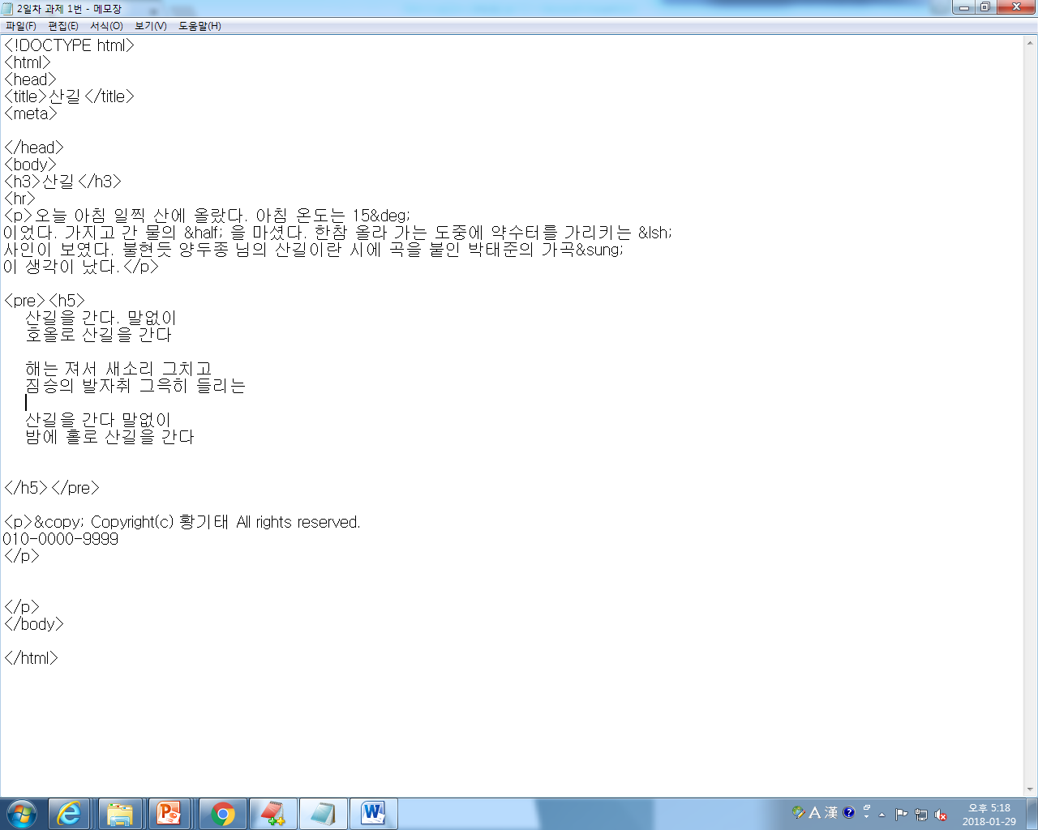

<!DOCTYPE html>

<html>

<head>

<title>산길</title>

<meta>

</head>

<body>

<h3>산길</h3>

<hr>

<p>오늘 아침 일찍 산에 올랐다. 아침 온도는 15&deg;

이었다. 가지고 간 물의 &half; 을 마셨다. 한참 올라 가는 도중에 약수터를 가리키는 &lsh;

사인이 보였다. 불현듯 양두종 님의 산길이란 시에 곡을 붙인 박태준의 가곡&sung;

이 생각이 났다.</p>

<pre>

산길을 간다. 말없이

호올로 산길을 간다

해는 져서 새소리 그치고

짐승의 발자취 그윽히 들리는

산길을 간다 말없이

밤에 홀로 산길을 간다

</pre>

<p>&copy; Copyright(c) 황기태 All rights reserved.

010-0000-9999

</p>

</p>

</body>

</html>

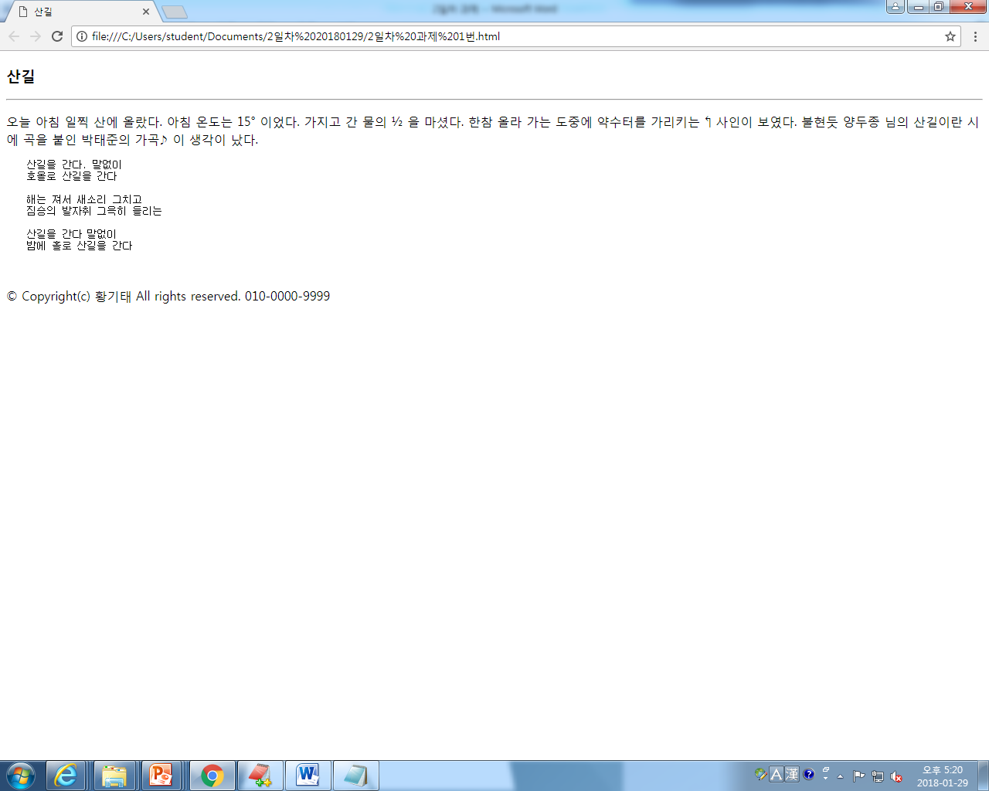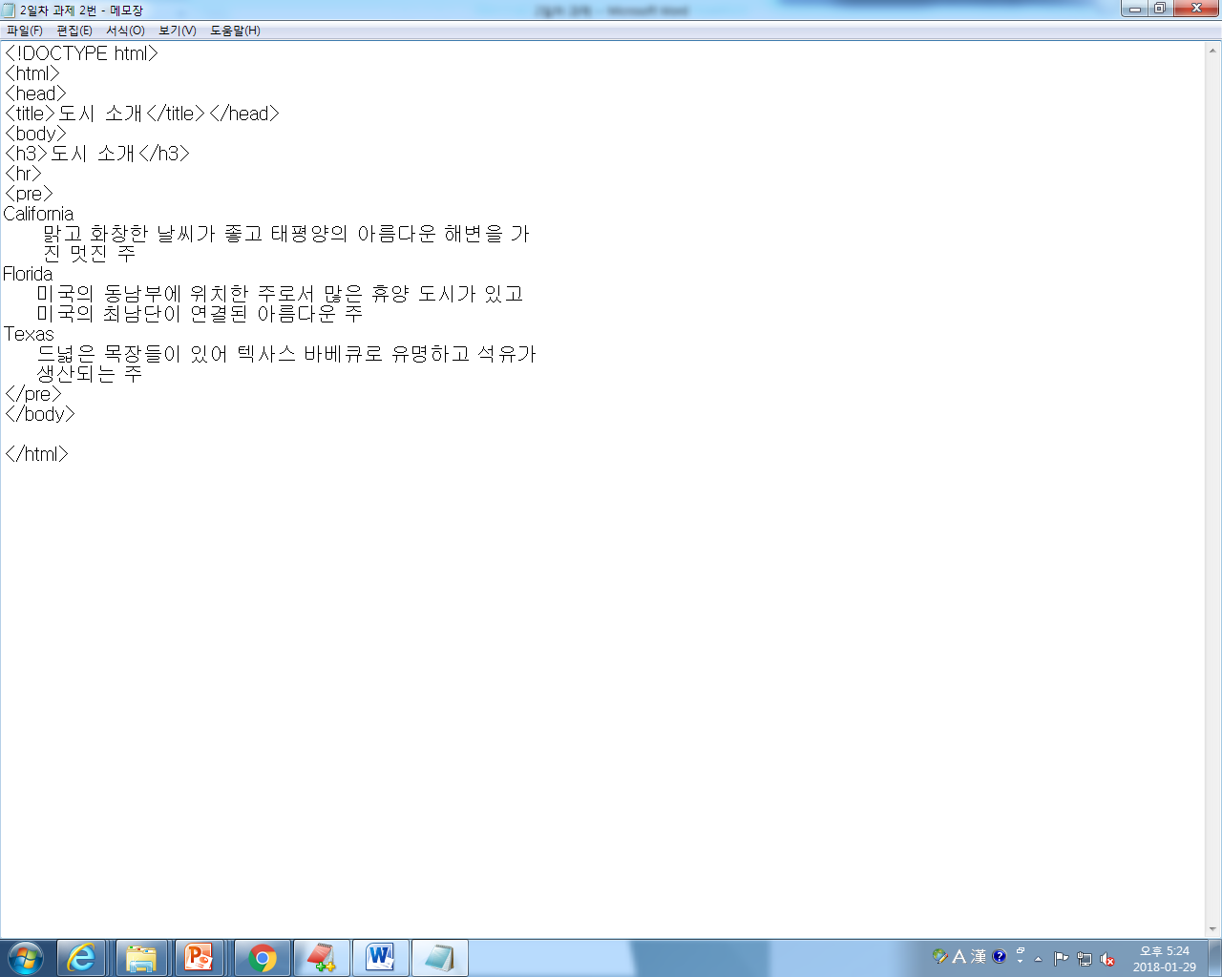<!DOCTYPE html>

<html>

<head>

<title>도시 소개</title></head>

<body>

<h3>도시 소개</h3>

<hr>

<pre>

California

맑고 화창한 날씨가 좋고 태평양의 아름다운 해변을 가

진 멋진 주

Florida

미국의 동남부에 위치한 주로서 많은 휴양 도시가 있고

미국의 최남단이 연결된 아름다운 주

Texas

드넓은 목장들이 있어 텍사스 바베큐로 유명하고 석유가

생산되는 주

</pre>

</body>

</html>

<!DOCTYPE html>

<html>

<head>

<title>살빼는 방법</title></head>

<body>

<h3>살빼는 방법</h3>

<hr>

<p>

<ul>

<li>고기를 많는 먹는 고기 다이어트</li>

<li>채소를 많이 먹는 채소 다이어트</li>

<li>적게 먹고 운동하는 운동 다이어트</li>

</ul>

</p>

</body>

</html>

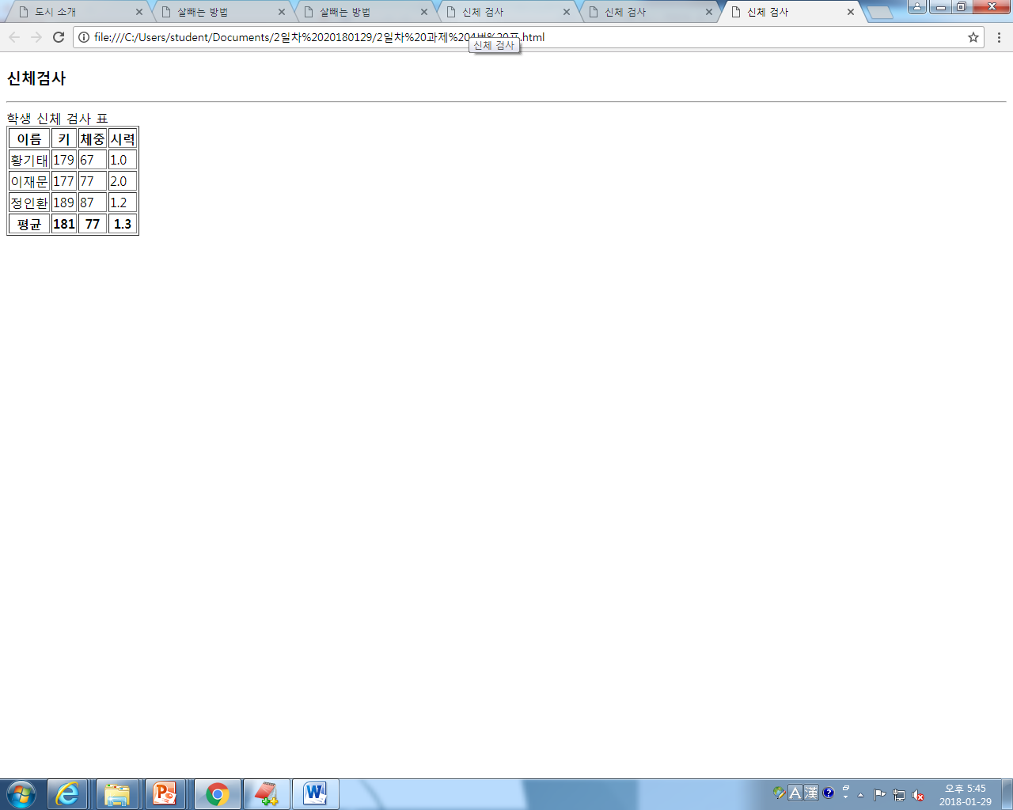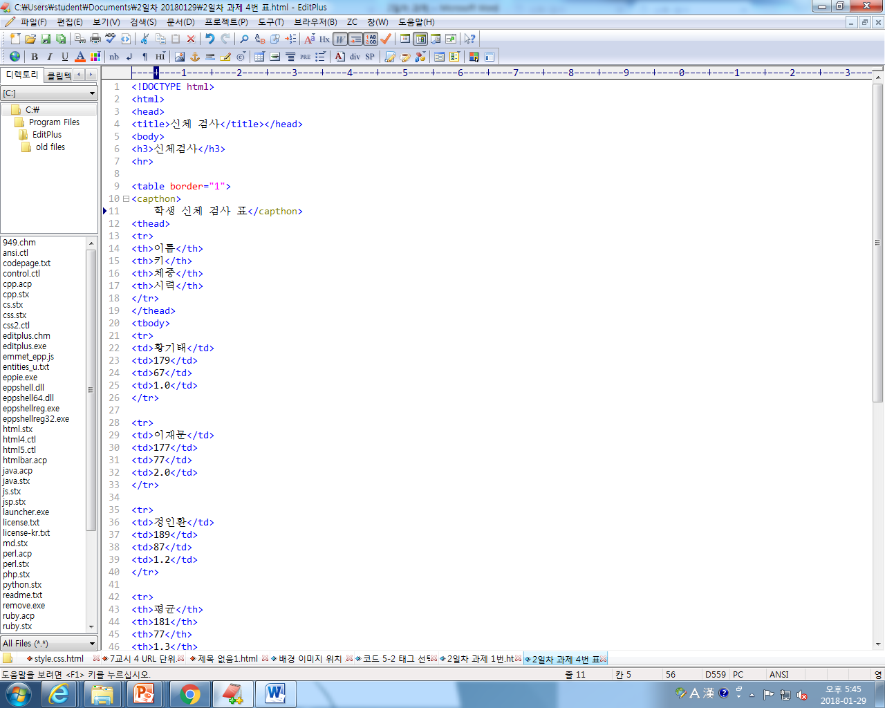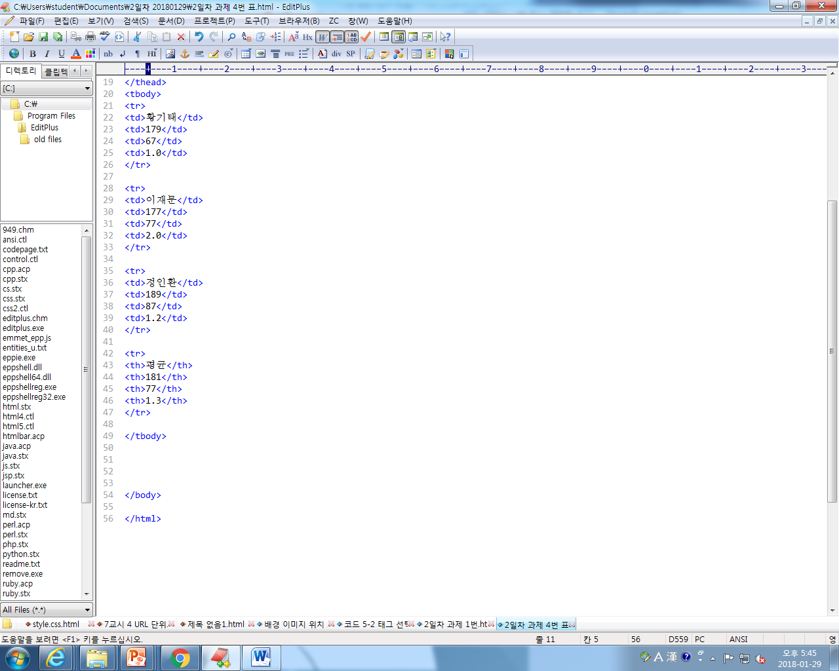<!DOCTYPE html>

<html>

<head>

<title>신체 검사</title></head>

<body>

<h3>신체검사</h3>

<hr>

<table border="1">

<capthon>

학생 신체 검사 표</capthon>

<thead>

<tr>

<th>이름</th>

<th>키</th>

<th>체중</th>

<th>시력</th>

</tr>

</thead>

<tbody>

<tr>

<td>황기태</td>

<td>179</td>

<td>67</td>

<td>1.0</td>

</tr>

<tr>

<td>이재문</td>

<td>177</td>

<td>77</td>

<td>2.0</td>

</tr>

<tr>

<td>정인환</td>

<td>189</td>

<td>87</td>

<td>1.2</td>

</tr>

<tr>

<th>평균</th>

<th>181</th>

<th>77</th>

<th>1.3</th>

</tr>

</tbody>

</body>

</html